Executando forma da Caixa D´água (bloco 1)
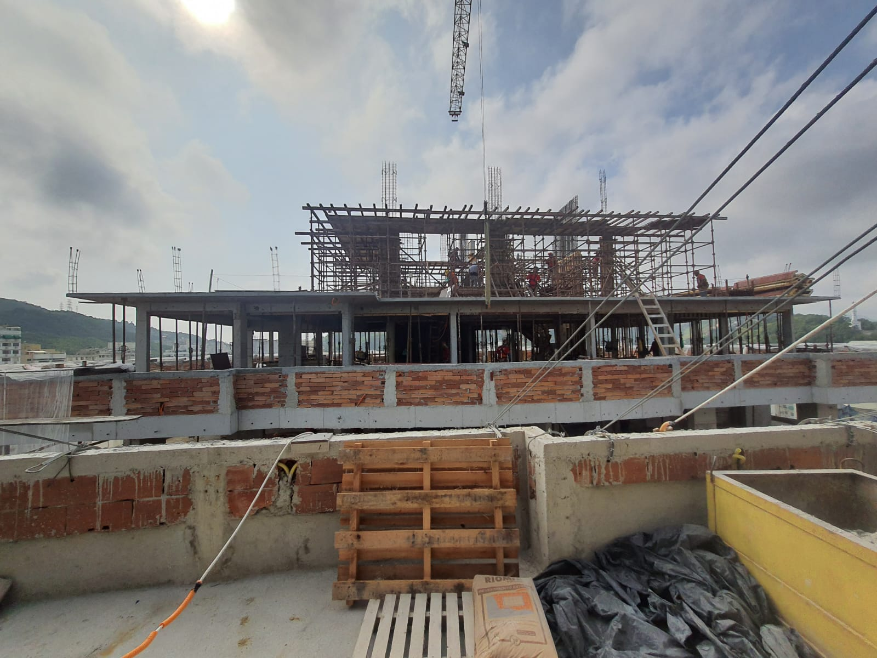
EXECUTANDO FORMA CAIXA D´ÁGUA (BLOCO 1)

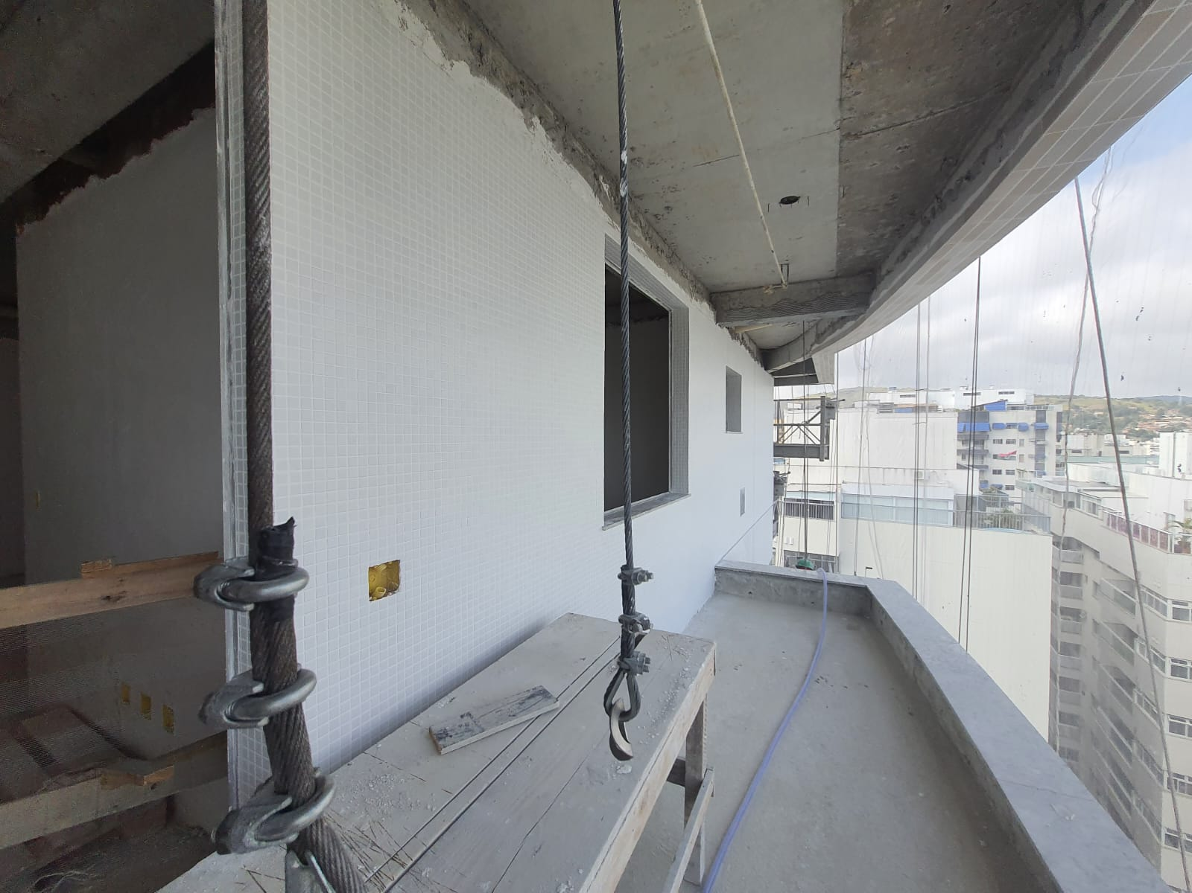
COLOCAÇÃO DAS PASTILHAS 14° (BLOCO 2)
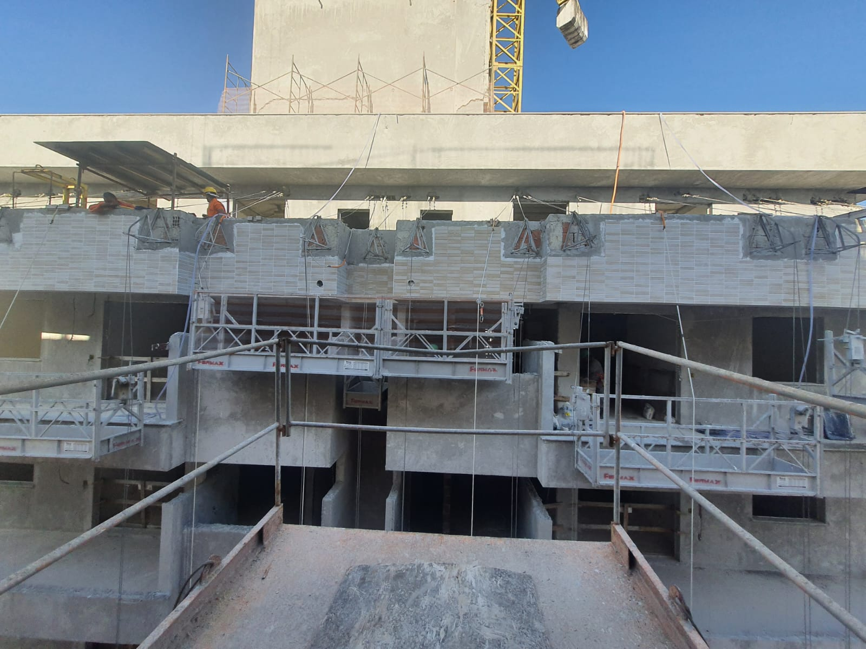
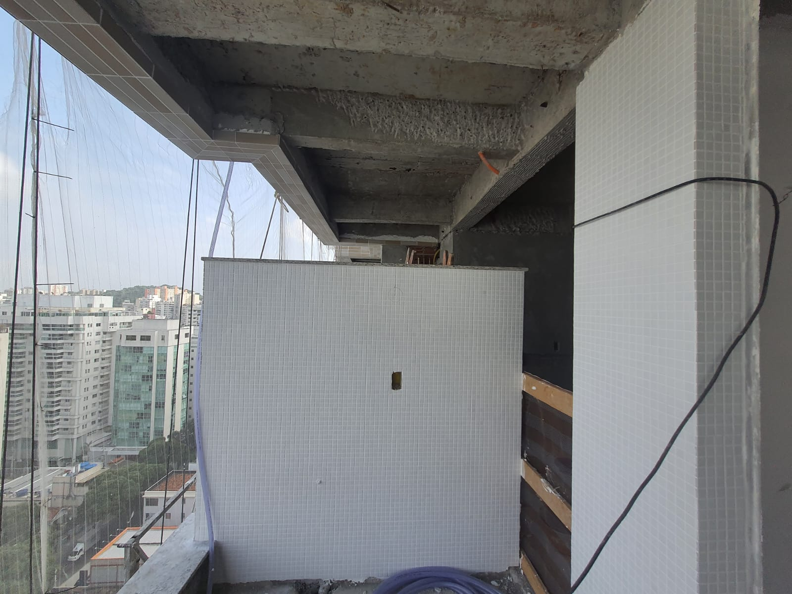
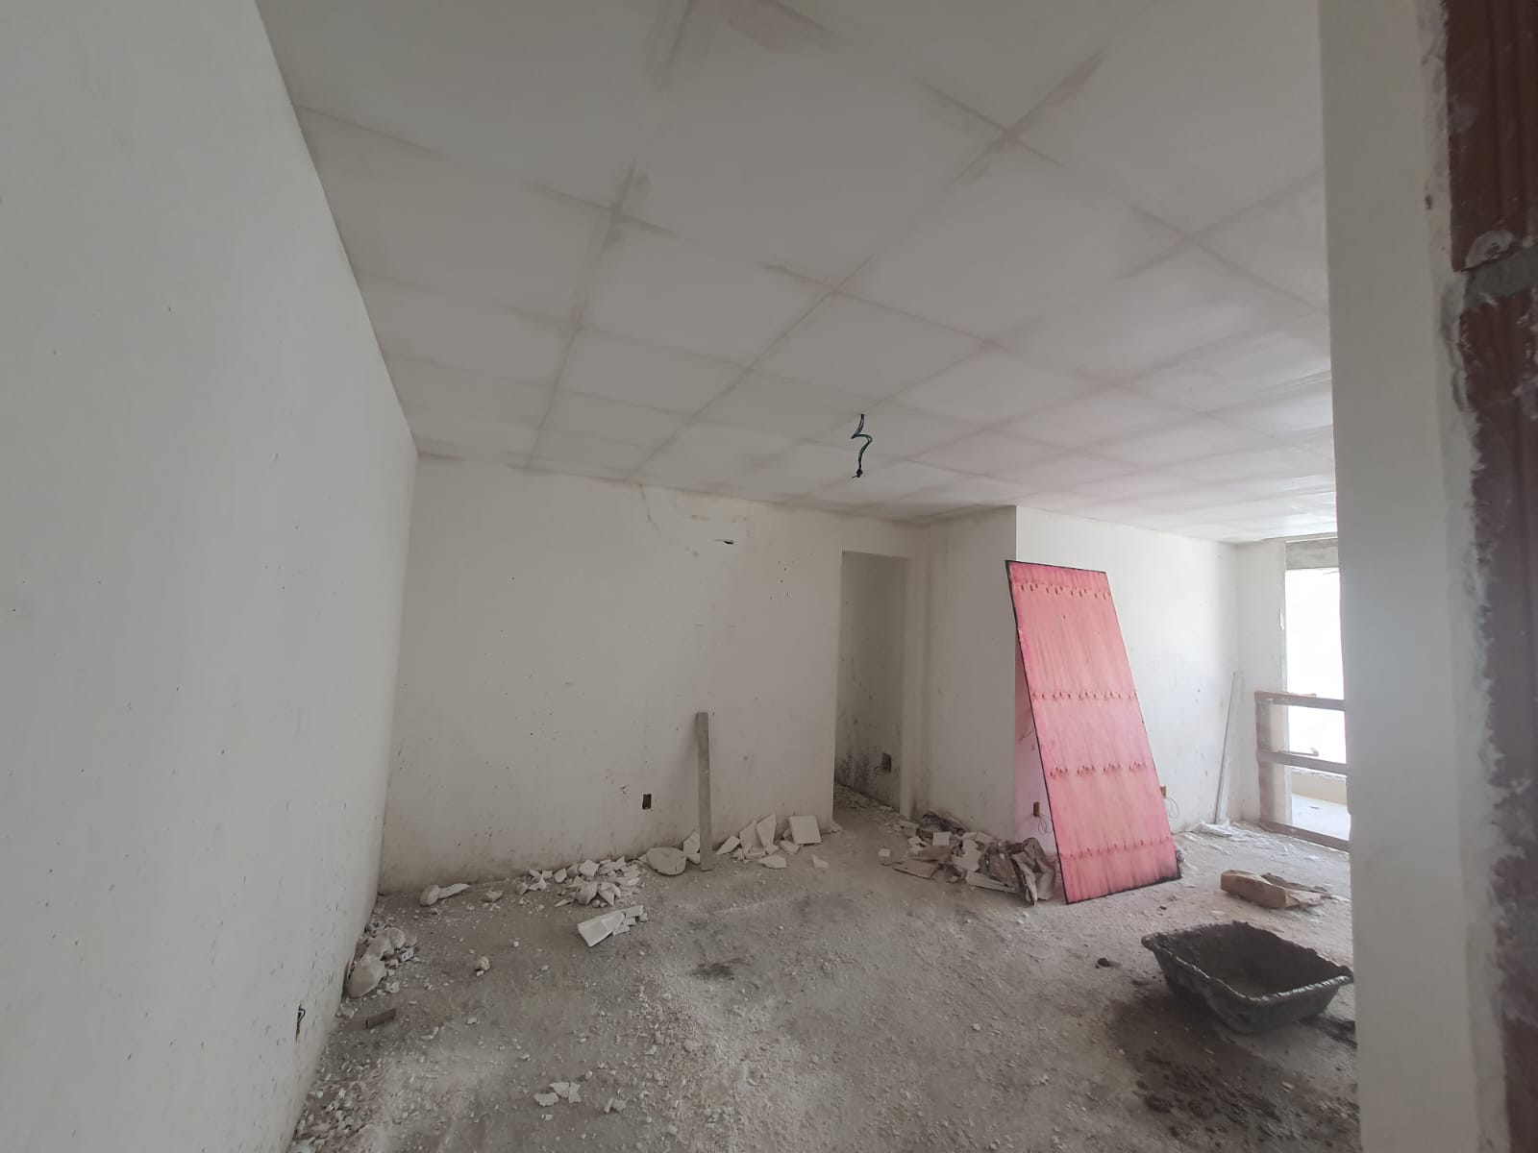
FORRO DE GESSO 7 Tipo (BLOCO 2)
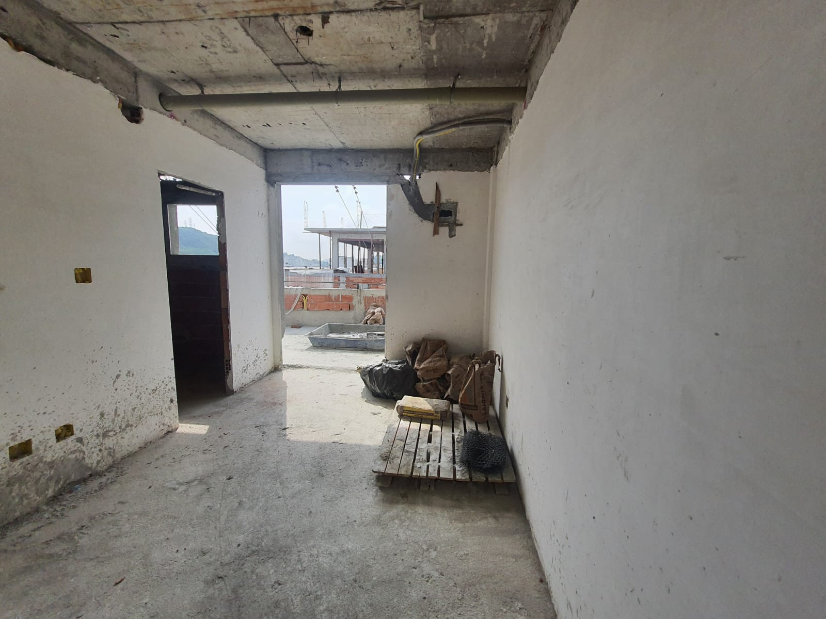 GESSO COBERTURA (BLOCO 2)

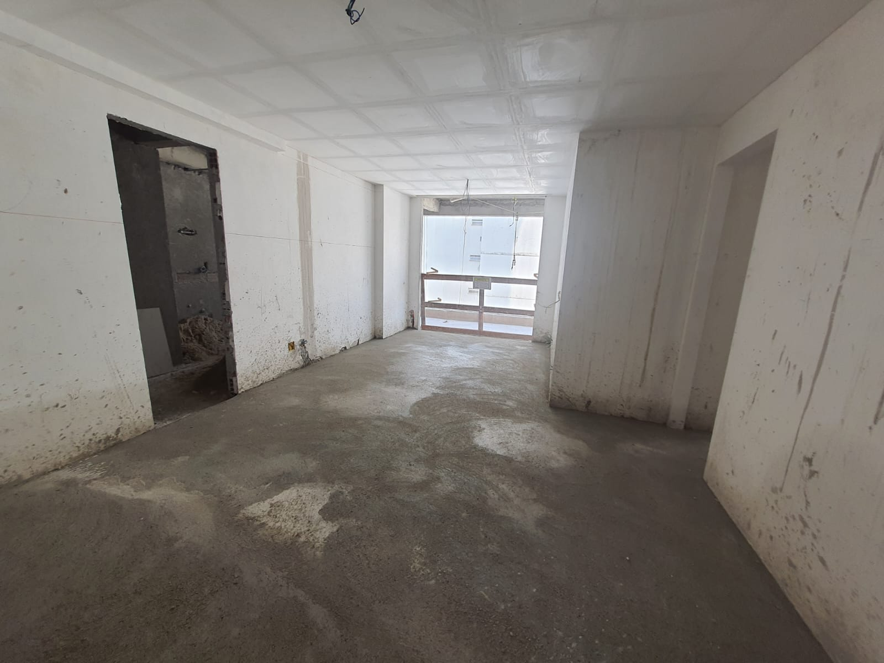
CONTRAPISO 5 TIPO (BLOCO2) 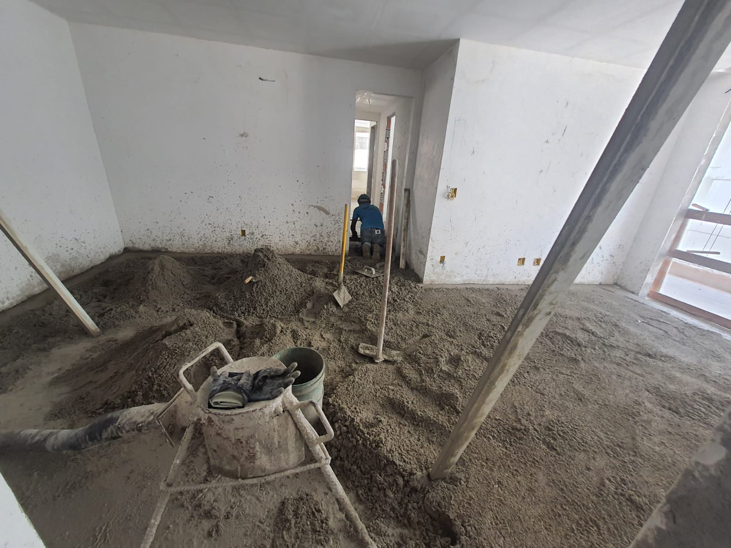

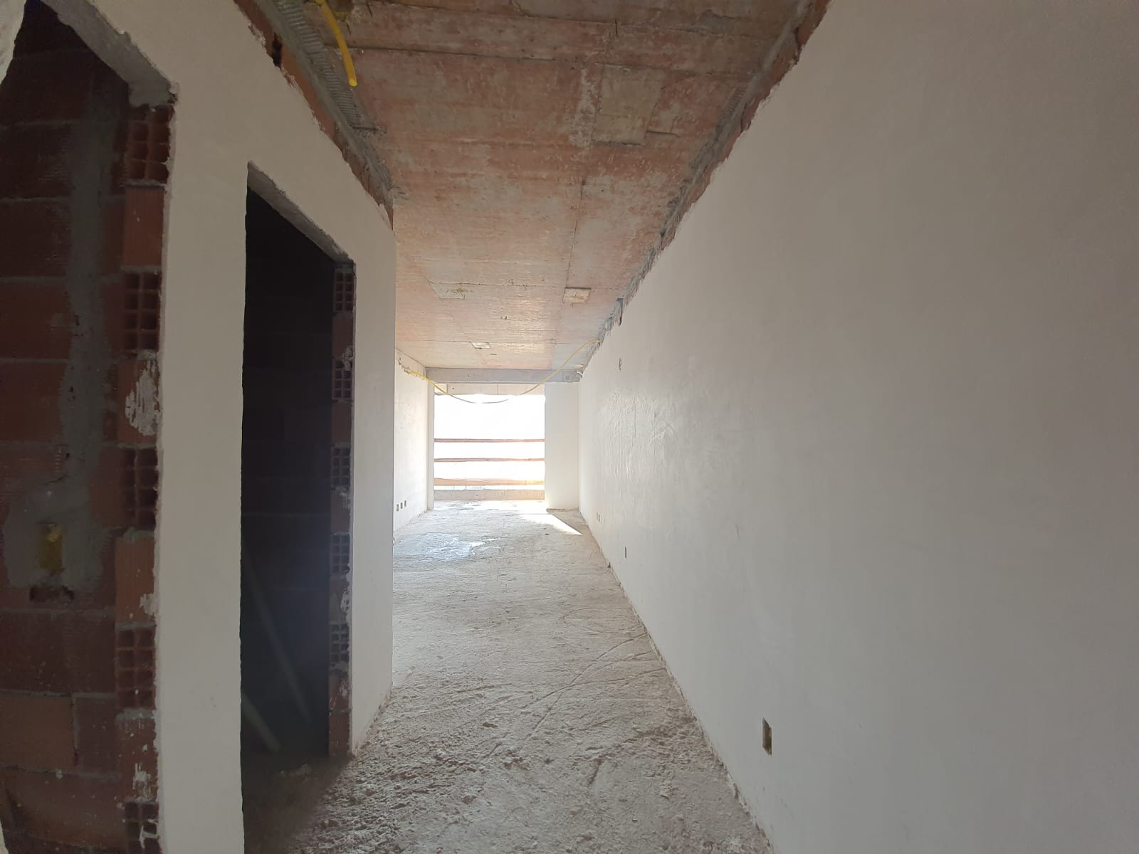
Gesso 8° tipo (BLOCO 1)
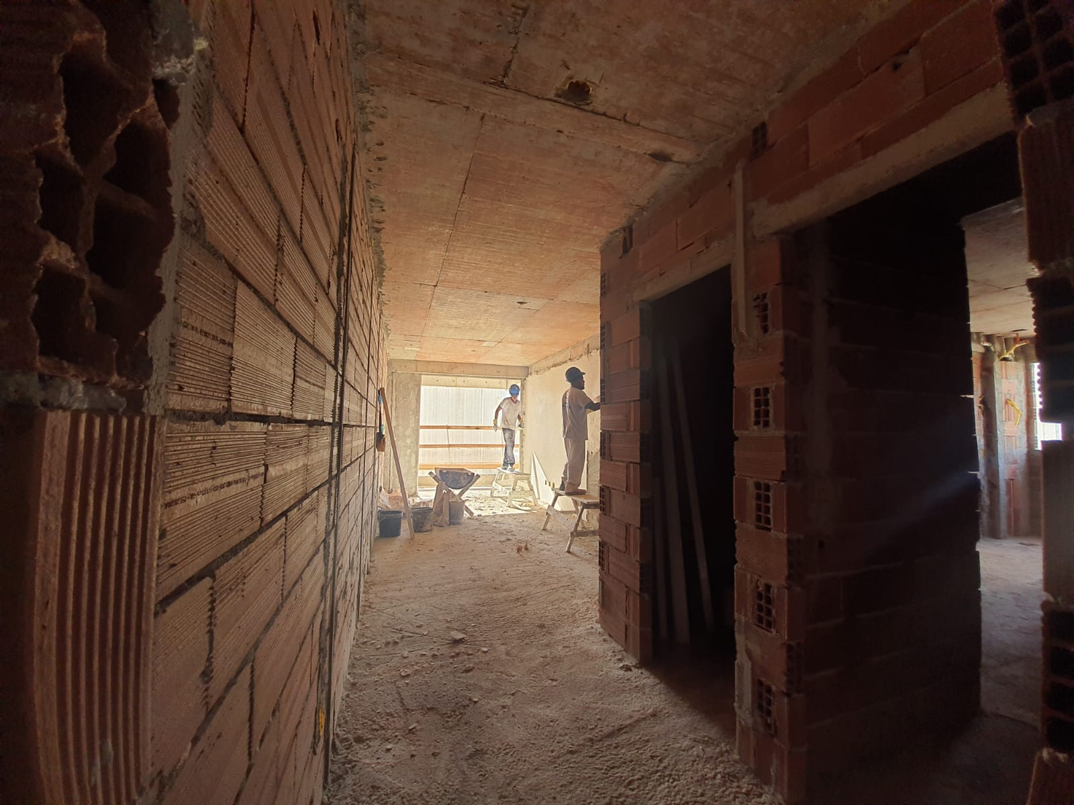
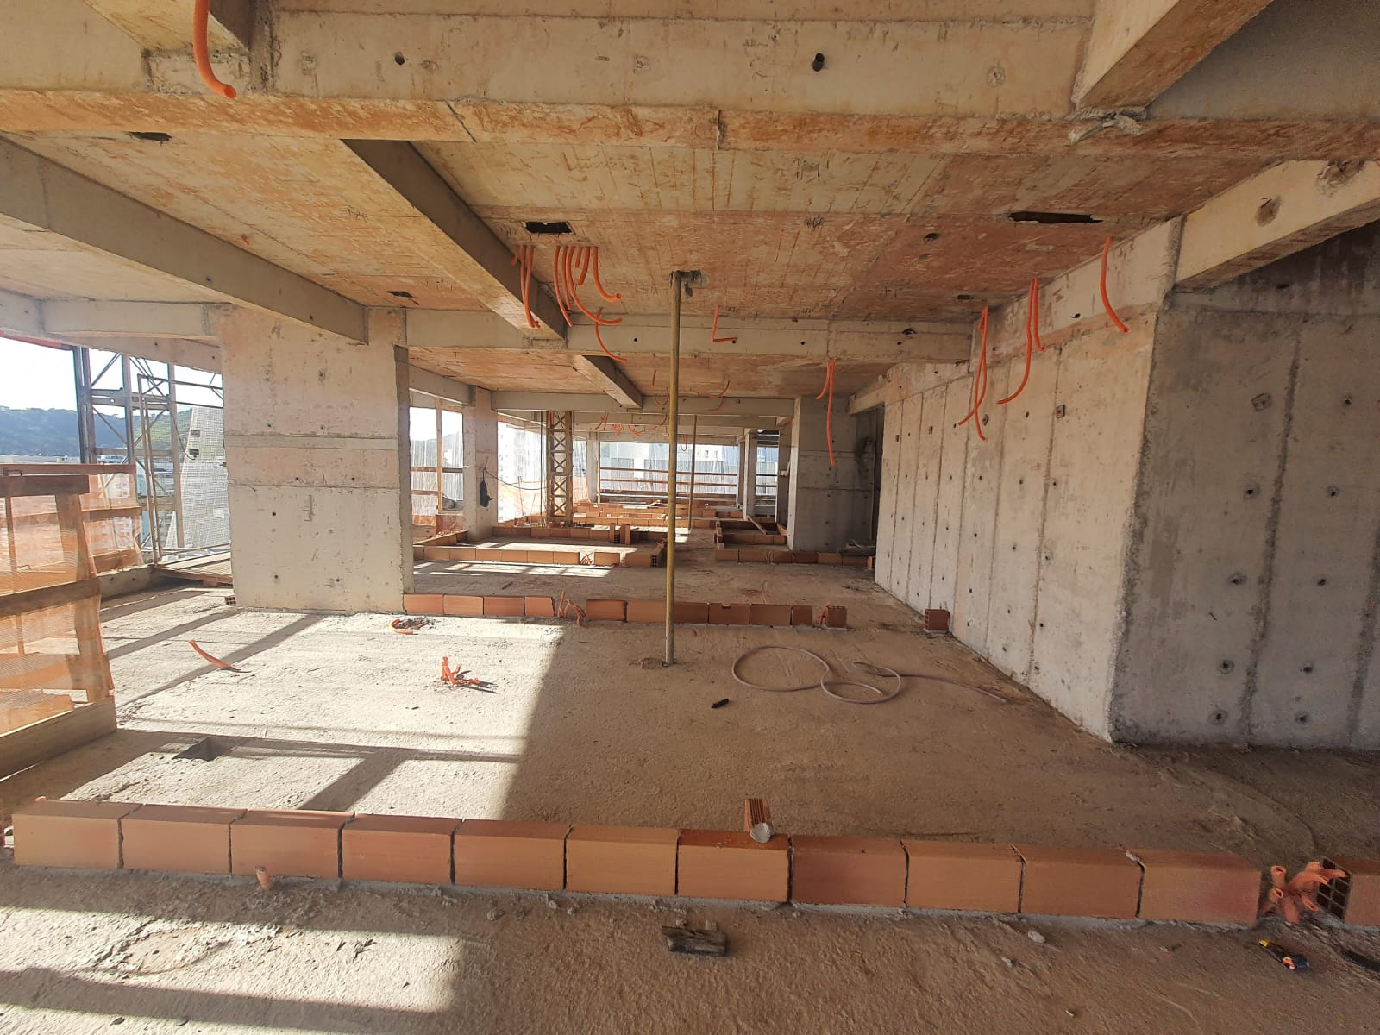
ELEVAÇÃO DE ALVENARIA 14° TIPO (BLOCO 1)

